МИНИСТЕРСТВО НАУКИ И ВЫСШЕГО ОБРАЗОВАНИЯ РФ
ФЕДЕРАЛЬНОЕ ГОСУДАРСТВЕННОЕ БЮДЖЕТНОЕ ОБРАЗОВАТЕЛЬНОЕ УЧРЕЖДЕНИЕ ВЫСШЕГО ОБРАЗОВАНИЯ

«ВОРОНЕЖСКИЙ ГОСУДАРСТВЕННЫЙ УНИВЕРСИТЕТ ИНЖЕНЕРНЫХ ТЕХНОЛОГИЙ»



Факультет управления и информатики в технологических системах

Кафедра Информационной безопасности

Направление подготовки

(специальность) 10.05.03 Информационная безопасность автоматизированных систем

Отчёт
По практической работе №5
«События и их обработчики»

Выполнил студент гр. УБ-11
Сковорода В.В

Проверил:
___Доцент каф ИБ Денисенко В.В.___

Воронеж – 2022
Введение
Цель работы: работа с событиями и обработчиками языка JavaScript.
Порядок выполнения:
- Изучение теоретического материала;
- Запуск примеров из теоретического материала;
- Выполнение индивидуального задания;
- Оформление отчет по практической работе.
Программно-аппаратные средства, используемые при выполнении работы: ноутбук, блокнот, браузер Google Chrome, стандартный офисный пакет Microsoft Office.

Основная часть
Индивидуальное задание
Вариант 11
Необходимо создать html-страницу, на которой находится кнопка. При нажатии на кнопку должна вызываться функция, выполняющая действия, указанные в вариантах задач.
Дан целочисленный массив. Найдите максимальный элемент массива и его индекс. Если таких элементов несколько, найдите элемент с наибольшим индексом.
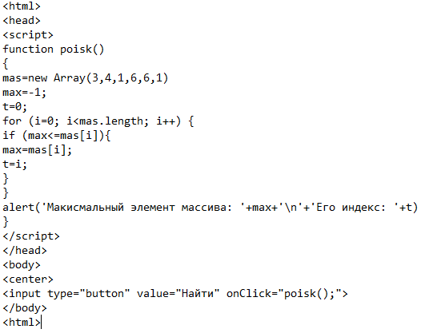
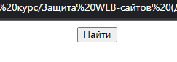
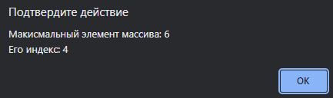

Заключение
В ходе данной практической работы мне удалось познакомиться с событиями и их обработчиками в JavaScript. Также ознакомился с событием Click и его обработчиком onClick, с событием Load и его обработчиком onLoad. Научился назначать обработчики событий в виде функций. Мне удалось тестовые программы, которые были даны в теоретическом материале. С помощью полученных знаний я выполнил индивидуальное задание. По проделанной работе составил отчет.

